人类头发的组成部分：

它们是蛋白质细丝，大约呈圆柱形，并被小鳞片覆盖，称为表皮，您可以在顶部的图像中看到它们。

它们非常薄，大约17-180微米。

它们主要由角蛋白和黑色素制成，黑色素可控制头发的颜色和深色。

右边的动画显示了改变黑色素浓度的效果。

一个人的头上大约有100'000根发丝。

游戏种的头发模型

在游戏中，目前非常普遍的是使用发卡或贝壳将人的头发建模，其中多根头发纤维会聚集成2D表面条。

这些卡片是由艺术家结合工具和手动创作而生成的。

这项工作非常耗时，并且很难正确完成。

如果做得好，这些看起来可能不错，但是它们对所有发型的效果都不理想，因此限制了视觉上的多样性。

而且由于这是对头发的非常粗略的近似，因此任何物理模拟或渲染的逼真度也受到限制。使用非常简化的着色模型也很常见，该模型无法捕获人发中照明的全部复杂性，在为浅色头发着色时尤其明显。

那么，基于线束的渲染有什么更好的呢？

基于线束的渲染（其中头发纤维被建模为单独的线束或曲线）是离线渲染头发时的最新技术。它看起来像使用Arnold生成的图像。

将头发建模为股线对物理和渲染有很多好处，因为它是真实人类头发的更好模型。

与发卡相比，它还需要更少的创作时间，因为您不再需要创建它们。并且由于创建发卡的过程通常还涉及创建发束以投射到发卡上，因此基本上可以节省整个步骤的时间。

使用发束，还可以对物理和模拟进行更精细的剔除，并且更容易通过抽取生成自动LOD。

该项目的目标是在保持实时帧速率的同时，尽可能接近电影品质的头发（使用发束）。

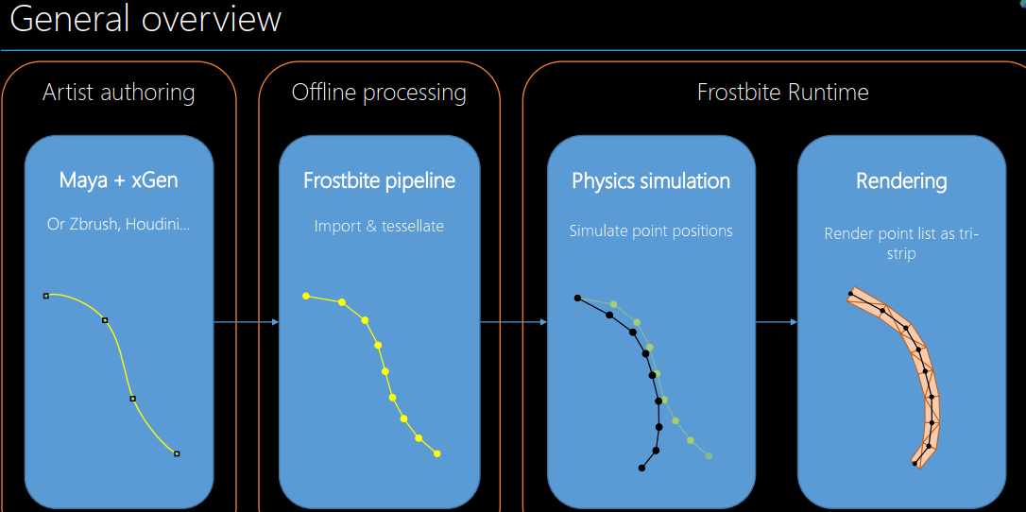

这是整个系统的概述

艺术家使用某些工具创建发型并将其导出为NURB的集合。

然后将它们处理并转换为一系列点和约束。

在执行期间，这些点随后将被加载和模拟，然后再渲染为三角形带。

物理上合理的模拟对于使渲染的头发看起来正确非常重要。将发束模拟为具有约束的一系列点该模拟是欧拉（Eulerian）模拟的组合，因此在网格上模拟，在点上进行拉格朗日模拟股线之间的相互作用（例如摩擦，体积保持和空气动力学）是使用网格计算的，在右下角可以看到以彩色编码显示的摩擦。实际的集成分别在每个点上完成，并通过迭代所有约束和对撞机进行求解我不会在这里详细介绍，但是对于那些感兴趣的人，我们将在以后的演讲和寒霜博客中分享更多细节。

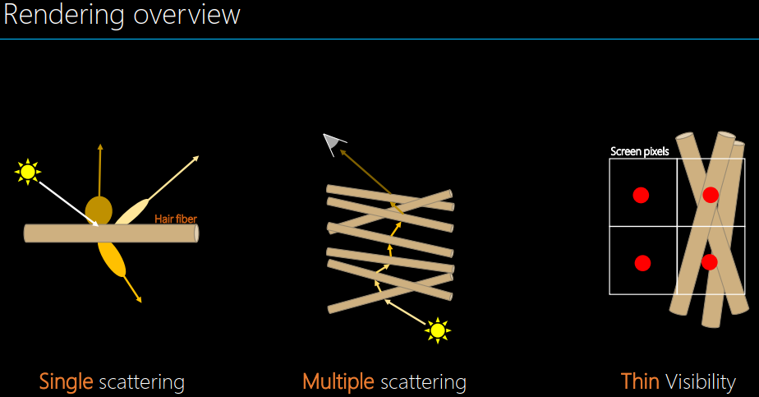

渲染头发可以分为三个我们需要解决的主要问题，这些对于获得合理的外观都非常重要。我们有单散射，这是光与单根纤维相互作用的问题。这实际上是一个非常复杂的问题，在这方面已经做了大量的研究，很多都不直接适合实时渲染。在单次散射之后，我们将发生多次散射，这是光如何与多根头发纤维相互作用的问题。最后一个问题涉及渲染以及如何以高效的方式进行渲染，并且由于薄而薄的外观而不会引入大量的混叠。头发的性质众多。我将依次解决这些问题。

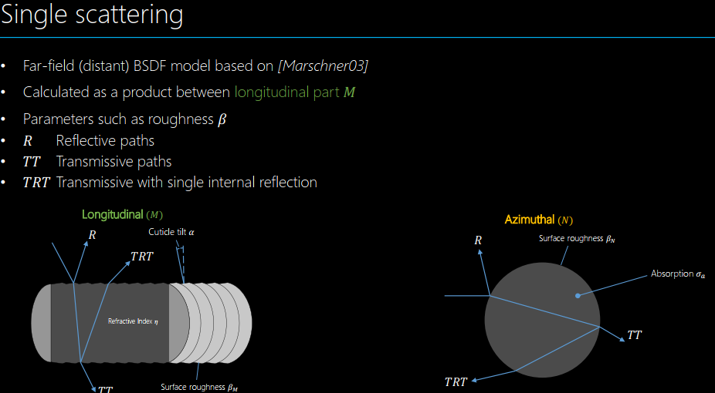

对于单散射，我们使用基于Marschner等人创建的头发原始模型的BSDF。是2003年的模型。意思是要从远处看而不是单纤维特写来模拟头发的视觉特性。迪士尼和Weta Digital后来对该模型进行了改进，以进行路径跟踪；Karis对其进行了近似实时使用，其中我们也引入了部分工作。该模型被分解为纵向部分M和方位角部分N之间的乘积它包含诸如表面粗糙度，吸收率和表皮倾斜角等参数。分别评估不同类型的光路，并将它们加在一起。这些是R，它们是反射路径TT是通过光纤传输的，TRT是具有单一内部反射的透射。这些路径也被枚举为p 0，p 1和p 2当然也可以添加更长的路径，但是我们现在仅包括这三个路径

现在，我将尝试可视化不同光路的贡献。首先，我们有R路径，其中包含光的直接反射然后，我们有了TT路径，当我们从后面照到光线时，这主要会起作用。然后我们有了TRT路径，由于吸收，该路径显示出更多的饱和色。所有人在一起看起来像这样。

**有关头发渲染更详细的内容请阅读参考文献，在看不懂总结内容的情况下，仔细阅读文献是最好的方法**。